РЕСПУБЛИКА БЕЛАРУСЬ
ПАСПОРТ
воинского захоронения
3603
(захоронения жертв войн)
(учетный номер)

1. Место и дата захоронения________Гродненская область, Свислочский район, (область, район, город,
Хоневичский сельский совет, д. Кукличи, 16.07.1944 г._______________________________
сельсовет, населенный пункт, число, месяц, год)
2. Вид захоронения______братская могила_ _______________________________________
3. Охранная зона (границы захоронения)____длина – 10 м, ширина – 10 м______________
4. Краткое описание захоронения и его состояние___фигура солдата без головного убора в плащ-накидке на постаменте с мемориальной доской. Изготовлен из бетона. Состояние – удовлетворительное. Памятник установлен в 1968 году.
5. Количество захороненных:

Всего | В том числе по категориям |  |  |  |  |  |  |  | Из них |  | Приме-чание
 | военнослужащих |  | участников  сопротивления |  | военнопленных |  | жертв войн |  | изве-стных | неиз-вест-ных
 | изве-стных | неиз-вест-ных | изве-стных | неиз-  вест-  ных | изве-стных | неиз-  вест-  ных | изве-стных | неиз-  вест-  ных
27 | 13 | 13 | 1 | - | - | - | - | - | 14 | 13 | -

6. Персональные сведения: прилагается

7. Кто осуществляет уход за захоронением_____ОАО «Хоневичи»________________________________________________________________

8. Фотоснимок захоронения 9. Карта расположения
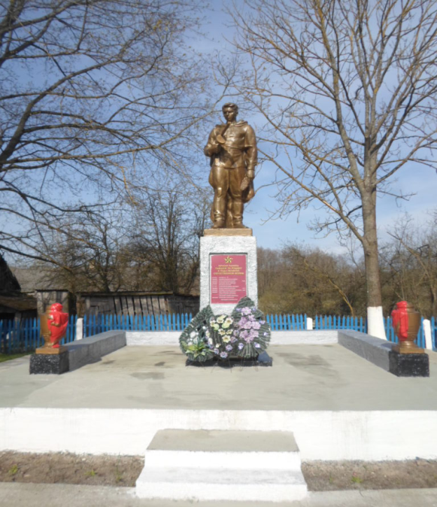

10.Дополнительная информация__________________________________________________

11. Подписи уполномоченных представителей:

Председатель Свислочского
районного исполнительного комитета В.С.Онищик
М.П.

«_10__» ___мая_____2017 г.

Военный комиссар Волковысского,
Берестовицкого и Свислочского районов
полковник С.В.Игнатович
М.П.

«_10__» __мая_____2017 г.

СПИСОК ПОГИБШИХ
№ п/п | Воинское звание | Фамилия | Имя | Отчество  (если таковое имеется) | Дата рождения | Дата гибели или смерти | Место первичного захоронения | Место службы | Место рождения и призыва
1. | капитан | Апатьев | Афанасий | Яковлевич | 1912 | 20.07.1944 | - | 152 сд | г. Тбилиси, призван в 1933 г. Фатежским РВК, Курской обл.
2. | рядовой | Анисеня | Василий | Васильевич | - | - | - | - | -
3. | рядовой | Котов | Алексей | Васильевич | 1920 | 06.1941 | - | - | Калининская обл., Западнодвинский р-н, Сколбинский с/с, д. Гороваха, призван неизвестным РВК Ленинградской обл.
4. | рядовой | Мудренов | Филипп | Андреевич | - | 15.07.1944 | 3 км западнее д. Кукличи | 44 гв СД  130 сп | -
5. | мл. л-т | Васильков | Алексей | - | - | - | - | - | -
6. | мл. л-т | Галинский | Владимир | Иванович | 1925 | 20.07.1944 | х. Ст. Кухмы Свислочского р-на | 5 сд | Черниговская обл., Дмитриевский р-н,  д. Туркеновка, призван Дмитриевским РВК
7. | рядовой | Ольков | Николай | Сергеевич | - | 06.1941 | - | - | -
8. | рядовой | Проневич | Василий | Константинович | - | - | - | - | -
9. | рядовой | Райк | Александр | Ефремович | - | - | - | - | -
10. |  | Савко | Алексей | Степанович | - | - | - | - | -
11. |  | Симанович | Андрей | Федорович | - | - | - | - | -
12. | лейтенант | Титков | Иван | Федорович | 1924 | 13.07.1944 | - | 203 ап  15 сд | Рененбургский район,  с. Белый Снежеток
13. | партизан | Новицкий | Михаил | Михайлович | - | - | - | - | -
14. | рядовой | Лесничий | Александр | Макарович | 1925 | 15.07.1944 | 3 км от  д. Кукличи | 44 гскд 128 сп | Краснодарский край, Тихорецкий р-н, ст. Новорождественская
Карточка № 3603 Область Гродненская Район Свислочский Пункт д.Кукличи

